BÁO CÁO THAM LUẬN TẠI ĐẠI HỘI ĐẠI BIỂU ĐẢNG BỘ THÀNH PHỐ HỒ CHÍ MINH
LẦN THỨ XI, NHIỆM KỲ 2020 - 2025

Đại học Quốc gia Thành phố Hồ Chí Minh tham gia phát triển kinh tế tri thức

Đồng chí Vũ Hải Quân,
Bí thư Đảng ủy, Phó Giám đốc Thường trực Đại học Quốc gia Thành phố Hồ Chí Minh,
Đoàn đại biểu Đảng bộ Đại học Quốc gia thành phố

Tóm tắt: Dự thảo Báo cáo Chính trị Đại hội Đại biểu Đảng bộ Thành phố Hồ Chí Minh lần thứ XI, nhiệm kỳ 2020 - 2025 xác định mục tiêu tổng quát, trong đó nhấn mạnh“phát huy hiệu quả mọi nguồn lực và tận dụng thời cơ cuộc cách mạng công nghiệp lần thứ tư;”“không ngừng đổi mới, sáng tạo, nâng cao năng suất lao động, năng lực cạnh tranh; xây dựng thành phố thông minh, phát triển nhanh, bền vững.” Đây cũng là những mục tiêu phát triển kinh tế tri thức của nhiều quốc gia trong giai đoạn gần đây. Trong bài tham luận này, trình bày về khái niệm và các trụ cột của kinh tế tri thức, về mô hình kinh tế tri thức mới trong bối cảnh của cuộc cách mạng công nghiệp lần thứ tư và điểm lại một số kết quả đóng góp trong giai đoạn 2016 – 2020 và phân tích vai trò của Đại học Quốc gia Thành phố Hồ Chí Minh (ĐHQG-HCM) trong việc tham gia xây dựng hệ thống giải pháp, phát triển các sản phẩm kinh tế tri thức cho Thành phố Hồ Chí Minh giai đoạn 2020 – 2030.

Giới thiệu về kinh tế tri thức

Về nền kinh tế tri thức.
Trong thời đại hội nhập và toàn cầu hóa, lý thuyết tăng trưởng và phát triển kinh tế bị thay đổi khi có các nhân tố mới xuất hiện. Xét ví dụ, sức lao động và tài nguyên thiên nhiên vốn là những nhân tố truyền thống quan trọng, đóng góp cho sự phát triển của nền kinh tế quốc gia. Theo thời gian, các nhân tố mới như công nghệ cao, nguồn lực trí tuệ con người, tri thức và đổi mới sáng tạo xuất hiện làm cho mô hình tăng trưởng kinh tế bị thay đổi. Theo lý thuyết tăng trưởng nội sinh thì tăng trưởng kinh tế có thể đạt được bằng cách đầu tư vào nguồn lực con người, đổi mới sáng tạo và tri thức, trong đó, tri thức là nhân tố then chốt thúc đẩy tăng trưởng. Đầu tư vào tri thức sẽ tạo ra tăng trưởng cả về năng suất và hiệu quả trong quá trình sản xuất, đồng thời đảm bảo phát triển bền vững, hạn chế khai thác và sử dụng tài nguyên thiên nhiên, không gây tác động tiêu cực đến môi trường. Đó cũng là lý do mà nhiều

quốc gia đang hình thành và phát triển kinh tế tri thức, thay đổi các nhân tố tăng trưởng và tăng khả năng cạnh tranh. Hay nói cách khác, nhiều quốc gia trên thế giới gần đây đã tập trung đầu tư vào nguồn lực con người, tri thức và đổi mới sáng tạo để cải thiện năng suất lao động và phát triển bền vững.

Các khái niệm kinh tế tri thức
Mặc dù có các thuật ngữ khác nhau, như kinh tế dựa trên tri thức hay kinh tế tri thức, song tất cả đều cơ bản đồng thuận rằng tri thức là yếu tố then chốt trong sự phát triển [1]. Tổ chức Hợp tác và Phát triển Kinh tế (OECD) định nghĩa: “kinh tế tri thức là nền kinh tế dựa trên cơ sở sản xuất, phân phối và sử dụng thông tin tri thức.” Tương tự, theo tổ chức APEC thì: Kinh tế tri thức là nền kinh tế mà trong đó quá trình sản xuất, phân phối và sử dụng tri thức trở thành động lực chính cho tăng trưởng, cho quá trình tạo ra của cải và việc làm. Ngân hàng Thế giới đánh giá: ở các nền kinh tế tiên phong, cán cân đang nghiêng về tri thức. Tri thức thực sự đã trở thành yếu tố quan trọng nhất quyết định mức sống, hơn cả yếu tố đất đai, hơn cả yếu tố tư liệu sản xuất, hơn cả yếu tố lao động.
Kinh tế tri thức bao gồm những đặc trưng cơ bản sau đây [1]:
    - Tri thức trở thành lực lượng sản xuất trực tiếp, là vốn;
    - Trong nền kinh tế tri thức, cơ cấu sản xuất dựa ngày càng nhiều vào việc ứng dụng các thành tựu của khoa học - công nghệ, đặc biệt là công nghệ cao;
    - Cơ cấu lao động trong kinh tế tri thức có những biến đổi, trong đó lao động tri thức chiếm tỷ trọng cao, từ 70 - 90%.

Các trụ cột của kinh tế tri thức
- Giáo dục Đào tạo

- Nghiên cứu khoa học Đổi mới sáng tạo
- Hạ tầng công nghệ thông tin
(4) Hệ thống thể chế chính sách thúc đẩy phát triển
Hình 1. Bốn trụ cột của nền kinh tế tri thức.

Hình 1 minh họa 4 trụ cột của nền kinh tế tri thức bao gồm: (1) giáo dục đào tạo,
(2) nghiên cứu khoa học – đổi mới sáng tạo (3) hạ tầng công nghệ thông tin và (4)

thể chế chính sách hỗ trợ, thúc đẩy phát triển [1]. Bốn trụ cột này có mối quan hệ hữu cơ, tạo ra các giá trị mới của kinh tế tri thức. Theo đó, giáo dục tạo ra nguồn lực trí tuệ con người để thực hiện các nghiên cứu chuyển giao công nghệ, sáng tạo ra tri thức mới. Tri thức mới thúc đẩy quá trình đổi mới sáng tạo. Quá trình sáng tạo ra tri thức mới, các giá trị mới chỉ hoạt động hiệu quả trên nền tảng hạ tầng công nghệ thông tin tiên tiến cũng như hệ thống các thể chế chính sách hỗ trợ, thúc đẩy phát triển.

Kinh tế tri thức số
Những năm gần đây, kinh tế tri thức phát triển qua một giai đoạn mới, thường được biết đến với tên gọi kinh tế tri thức số (kinh tế số, kinh tế chia sẻ). Trong nền kinh tế tri thức số, các tri thức mới được tạo ra từ dữ liệu lớn dựa vào trí tuệ nhân tạo [2]. Mô hình này bao gồm 3 tầng, được minh họa trong Hình 2.
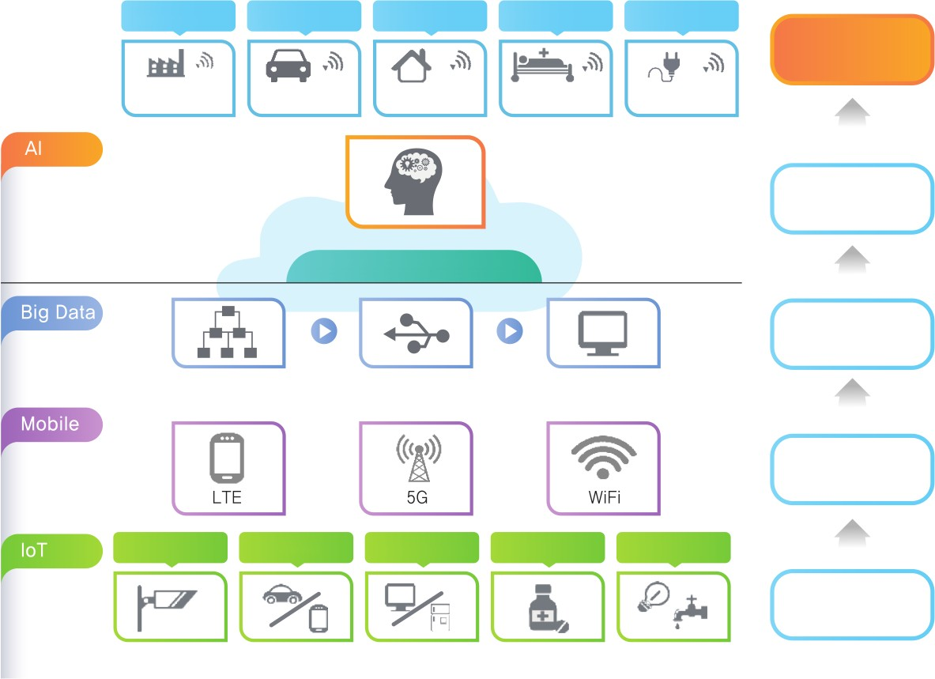
Sản xuất Giao thông
Nhà ở
Y tế
Hạ tầng
Tri thức mới
Giảm
gi h
á thàn
Giảm tai nạn
Nâng cao
C
L cuộc sống
Giảm
chi SK
phí CS
Tối ưu nguồn
c
ung năng lượng
Máy học, tích
lũy tri thức
Xử lý
dữ liệu
Điện toán đám mây
Lưu trữ
dữ liệu
Truyền tải
dữ liệu
Thiết bị giám sát Ô tô, mobile
Thiết bị ứng dụng
Y dược Cơ sở hạ tầng
Thu thập
dữ liệu
Hình 2. Kinh tế tri thức số dựa trên dữ liệu và trí tuệ nhân tạo.

- Ở tầng cơ sở, dữ liệu và thông tin được trao đổi, thu thập thông qua các thiết bị kết nối như Internet vạn vật, điện thoại di động, camera…
- Ở tầng trung gian, dữ liệu sẽ được chuyển về các trung tâm lưu trữ điện toán đám mây thông qua hệ thống mạng wifi, 5G… Tại đây, dữ liệu sẽ được lưu trữ và xử lý sử dụng các công nghệ điện toán đám mây tiên tiến.
- Ở tầng trên cùng, các thuật toán về trí tuệ nhân tạo, học máy được áp dụng trên nền tảng dữ liệu lớn để tạo ra các tri thức mới, các sản phẩm mới, các giá

trị mới, áp dụng trên tất cả các lĩnh vực đời sống xã hội như y tế, năng lượng, giao thông, thương mại…
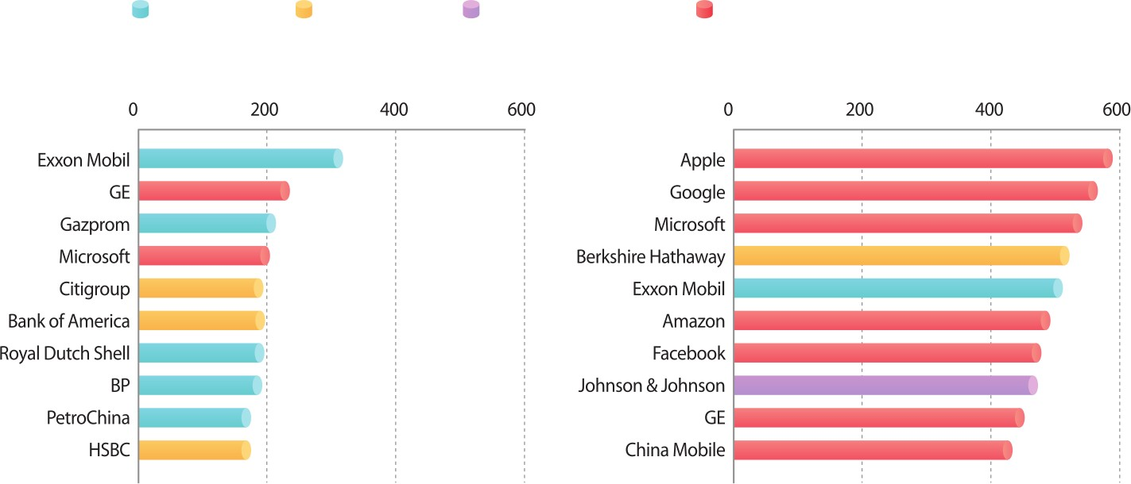
Năng lượng Tài chính
Chăm sóc sức khỏe Công nghệ
(tỉ USD)
Đến 24 tháng 08, 2016
Cuối 2006
Hình 3. Nhóm 10 tập đoàn có doanh thu cao ở thời điểm năm 2006 và 2016.

Kinh tế tri thức số đã chứng kiến sự hình thành và phát triển vượt bậc của nhiều tập đoàn công nghệ mới. Hình 3 minh họa nhóm 10 tập đoàn xếp theo doanh thu cao nhất toàn cầu ở thời điểm năm 2006 và năm 2016 [2]. Theo đó, năm 2006 chỉ có Microsoft và GE là tập đoàn công nghệ nằm trong nhóm này. Các lĩnh vực tài chính ngân hàng, nhiên liệu xăng dầu chiếm đa số. Mười năm sau, tức năm 2016, có 07 trên 10 tập đoàn hoạt động trong lĩnh vực công nghệ, bao gồm Google, Facebook, Amazone. Riêng Apple đã trở thành tập đoàn lớn nhất thế giới với doanh thu vượt mốc 2000 tỷ Đô-la Mỹ thời điểm tháng 9 năm 2020.
Điểm đáng quan tâm là các tập đoàn công nghệ này đều hoạt động theo mô hình kinh tế tri thức số, tận dụng lợi thế phát triển của công nghệ thông tin, giúp tiết kiệm chi phí giao dịch và tiếp cận một số lượng khách hàng rất lớn thông qua các nền tảng số, trong đó, dữ liệu lớn và trí tuệ nhân tạo là hai thành phần quan trọng nhất. Hình 4 minh họa một ví dụ về mô hình nền tảng số trong ngành công nghiệp sản xuất xe hơi. Theo mô hình truyền thống, khách hàng tự quản mọi hoạt động và dịch vụ, bao gồm vận hành, điều khiển, bảo trì. Ở mô hình mới – mô hình hệ sinh thái xe tự hành với hạt nhân là trí tuệ nhân tạo và dữ liệu lớn, các sản phẩm và dịch vụ được tích hợp vào một hệ thống chăm sóc khách hàng duy nhất. Các nghiên cứu cho thấy mô hình hệ thống dịch vụ tích hợp luôn cho hiệu quả toàn phần cao hơn tổng từng sản phẩm, dịch vụ cộng lại.

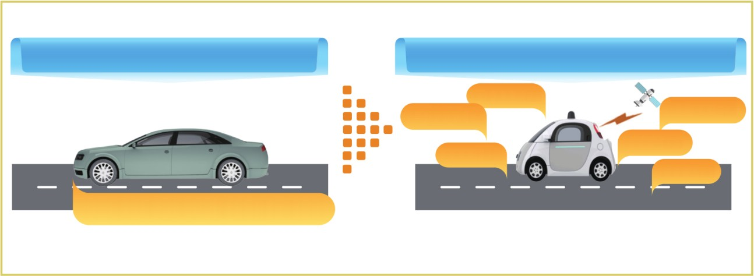
Tích hợp điều khiển, bảo trì, bảo hiểm, phụ tùng tự động vào một hệ thống dịch vụ đơn nhất
Hiện trạng dịch vụ ô tô
Hệ sinh thái xe tự hành: kết hợp sản phẩm và dịch vụ
vào một hệ thống chăm sóc khách hàng đơn nhất

Xe tự hành
Giữ khoảng Thay thế
cách an toàn linh kiện
Bảo hiểm xe
Bảo trì
tự động
Dịch vụ vận chuyển
Khách hàng tự quản mọi hoạt động và dịch
vụ: vận hành, điều khiển, bảo trì…
➡ Hệ thống dịch vụ tích hợp luôn cho hiệu quả toàn phần cao hơn tổng hiệu năng của từng sản phẩm/dịch vụ cộng lại

Hình 4. Một ví dụ về nền tảng số được xây dựng trên sản phẩm xe hơi.

Theo dự báo của tổ chức McKinsey công bố năm 2018 thì đến năm 2030, 70% công ty trên toàn thế giới sẽ sử dụng trí tuệ nhân tạo và GDP toàn cầu sẽ tăng 13 nghìn tỷ USD. Đến năm 2030, tỷ lệ tự động hóa đối với tất cả các công việc ở Hoa Kỳ sẽ là 38%, ở Nhật Bản là 24% và ở Hàn Quốc là 22% và trung bình ở các nước OECD sẽ là 14%. Điều này có nghĩa là nhiều việc làm sẽ được tự động hóa, robot hóa, tỷ lệ thất nghiệp sẽ gia tăng.
Trí tuệ nhân tạo cũng góp phần làm tăng tuổi thọ trung bình thêm 3 tuổi; nâng độ chính xác chuẩn đoán bệnh lên 95%; tăng năng suất lao động thêm 10%; cải tiến độ chính xác dự báo tài chính lên 95%; nâng tỷ lệ điều tra, phá án thành công lên 90%; giảm diện tích rừng bị tàn phá 10%.

Thành phố Hồ Chí Minh và kinh tế tri thức
Mục tiêu phát triển định hướng đến năm 2030 và tầm nhìn đến năm 2045, được trình bày trong Dự thảo Báo cáo chính trị Đại hội đại biểu Đảng bộ Thành phố Hồ Chí Minh lần thứ XI, nhiệm kỳ 2020 – 2025 đã xác định: không ngừng đổi mới, sáng tạo, nâng cao năng suất lao động, năng lực cạnh tranh; xây dựng thành phố thông minh, phát triển nhanh, bền vững, giữ vững vai trò đầu tàu kinh tế của cả nước [3]. Như vậy, đổi mới sáng tạo, năng suất lao động, năng lực cạnh tranh, phát triển nhanh bền vững - những nhân tố chính của nền kinh tế tri thức – đều là các mục tiêu phát triển của thành phố. Hay nói cách khác, phát triển kinh tế tri thức là một mục tiêu của thành phố trong giai đoạn 2020 - 2025.
Trong các nhiệm vụ và giải pháp chủ yếu thì: phát triển kinh tế nhanh và bền vững trên cơ sở ứng dụng mạnh mẽ khoa học – công nghệ, đổi mới sáng tạo và tăng năng suất lao động; đào tạo nguồn nhân lực chất lượng cao, trình độ quốc tế ở các lĩnh vực ưu tiên; phát triển khoa học – công nghệ và đổi mới sáng tạo thực sự là

động lực chủ yếu phát triển kinh tế – xã hội; phát triển mạnh mẽ thông tin – truyền thông, xây dựng đô thị thông minh là các nhóm giải pháp quan trọng được thành phố đề xuất và đây cũng là nhóm giải pháp các quốc gia trên thế giới áp dụng để phát triển kinh tế tri thức.
Trong bốn chương trình phát triển thành phố giai đoạn 2020 – 2025 tầm nhìn đến năm 2030 thì cả bốn chương trình này đều gắn với bốn trụ cột của nền kinh tế tri thức. Đó là các Chương trình đột phá đổi mới quản lý – gắn với trụ cột về hệ thống thể chế chính sách thúc đẩy phát triển; Chương trình đột phá phát triển nhân lực và văn hóa – gắn với trụ cột về giáo dục đào tạo; Chương trình trọng điểm phát triển doanh nghiệp, khởi nghiệp sáng tạo và phát triển sản phẩm chủ lực – gắn với trụ cột nghiên cứu khoa học – chuyển giao công nghệ; Chương trình đột phá phát triển hạ tầng Thành phố Hồ Chí Minh – gắn với trụ cột hạ tầng công nghệ thông tin.
Như vậy có thể nói, từ mục tiêu, giải pháp đến chương trình hành động được trình bày trong Dự thảo Báo cáo chính trị Đại hội đại biểu Đảng bộ thành phố lần thứ XI, nhiệm kỳ 2020 – 2025 đều định hướng phát triển nền kinh tế tri thức, nhất là kinh tế tri thức số và việc tham gia phát triển kinh tế tri thức ở thành phố là nhiệm vụ, là trách nhiệm của ĐHQG-HCM.

Vai trò của ĐHQG-HCM trong việc phát triển kinh tế tri thức
  - Tổng quan về ĐHQG-HCM
ĐHQG-HCM là một trung tâm đào tạo đại học, sau đại học và nghiên cứu khoa học – công nghệ đa ngành, đa lĩnh vực, chất lượng cao, đạt trình độ tiên tiến, làm nòng cốt cho hệ thống giáo dục đại học, đáp ứng nhu cầu phát triển kinh tế – xã hội. Hiện nay, ĐHQG-HCM có 8 đơn vị thành viên (Trường Đại học Bách khoa, Trường Đại học Khoa học Tự nhiên, Trường Đại học Khoa học Xã hội và Nhân văn, Trường Đại học Quốc tế, Trường Đại học Công nghệ Thông tin, Trường Đại học Kinh tế - Luật, Trường Đại học An Giang, Viện Môi trường - Tài nguyên) và 31 đơn vị trực thuộc gồm: các khoa, phân hiệu, các trung tâm, đơn vị nghiên cứu khoa học,
chuyển giao công nghệ, phục vụ và dịch vụ đào tạo.
ĐHQG-HCM có 6.090 cán bộ, viên chức và người lao động với 3.758 cán bộ giảng dạy và nghiên cứu khoa học, 2.221 viên chức hành chính và phục vụ. Trong đó, có 1.002 tiến sỹ bao gồm 330 giáo sư, phó giáo sư và trên 2.400 thạc sỹ; đào tạo gần 72.000 sinh viên hệ đại học chính quy; hơn 7.100 học viên sau đại học thuộc các lĩnh vực khoa học tự nhiên, khoa học xã hội và nhân văn, kỹ thuật công nghệ, kinh tế, quản lý, luật, khoa học sức khỏe, đào tạo giáo viên và nông nghiệp.

Báo cáo chính trị của Đảng bộ ĐHQG-HCM đã xác định mục tiêu tổng quát giai đoạn 2020 – 2025 tầm nhìn đến năm 2030: đổi mới đột phá về chất lượng đào tạo, nghiên cứu khoa học, chuyển giao công nghệ và phục vụ cộng đồng; tiếp tục đóng vai trò nòng cốt trong hệ thống giáo dục Việt Nam, đáp ứng nhu cầu nguồn nhân lực chất lượng cao cho Thành phố Hồ Chí Minh và các tỉnh phía Nam. Về mục tiêu cụ thể: Đến năm 2025 bắt kịp các trường đại học nghiên cứu hàng đầu khu vực Đông Nam Á ở một số lĩnh vực đào tạo và nghiên cứu; đến năm 2030 nằm trong nhóm 100 trường đại học hàng đầu của châu Á; đến năm 2030 trở thành khu đô thị xanh, thông minh và thân thiện, là một hạt nhân của Khu đô thị sáng tạo tương tác cao phía Đông Thành phố Hồ Chí Minh [4].
Các mục tiêu này đã xác định vai trò và trách nhiệm của ĐHQG-HCM đối với sự phát triển của thành phố nói riêng và các tỉnh Nam Bộ nói chung, trong đó, đặc biệt là những đóng góp về nguồn nhân lực, về khoa học, chuyển giao công nghệ, tư vấn và phản biện chính sách. Theo đó, ĐHQG-HCM xác định nhân lực trình độ cao là điểm tựa, khoa học - công nghệ là đòn bẩy và hệ thống thể chế chính sách là lực đẩy trong quá trình tham gia phát triển kinh tế tri thức của thành phố.
Một số đóng góp của ĐHQG-HCM trong giai đoạn 2016 – 2020 cũng như định hướng giải pháp và sản phẩm kinh tế tri thức giai đoạn 2020 – 2025 tầm nhìn đến năm 2030. Các nội dung này được trình bày theo những trụ cột chính của kinh tế tri thức: đào tạo, nghiên cứu khoa học và chuyển giao công nghệ, tư vấn xây dựng và phản biện chính sách.

Một số đóng góp trong giai đoạn 2016 – 2020

Các đóng góp về đào tạo nguồn nhân lực
Trong giai đoạn 2016 – 2020, ĐHQG-HCM đã đào tạo và cung cấp cho thành phố và các tỉnh phía Nam hơn 60 nghìn cử nhân, kỹ sư, bác sĩ, thạc sĩ, tiến sĩ. Đây là đội ngũ trí thức có phẩm chất đạo đức tốt, có trình độ chuyên môn cao, tham gia xây dựng và phát triển thành phố nói riêng và các tỉnh Nam Bộ nói chung. Bảng 1 trình bày thống kê số lượng kỹ sư, cử nhân, bác sĩ tốt nghiệp chính quy của các đơn vị thành viên và trực thuộc ĐHQG-HCM. Số liệu cho thấy sinh viên tốt nghiệp thuộc lĩnh vực khoa học công nghệ chiếm tỷ trọng lớn nhất.
Bảng 1. Quy mô tốt nghiệp hệ đại học chính quy

Đơn vị | 2015 | 2016 | 2017 | 2018 | 2019
Trường Đại học Bách khoa | 2.712 | 3.019 | 4.120 | 4.281 | 4.100
Trường Đại học Khoa học Tự nhiên | 2.159 | 2.081 | 1.962 | 1.670 | 1.932

Trường Đại học Khoa học Xã hội và Nhân văn | 2.695 | 2.262 | 2.732 | 1.780 | 2.123
Trường Đại học Quốc tế | 590 | 595 | 617 | 742 | 841
Trường Đại học Công nghệ Thông tin | 386 | 388 | 411 | 259 | 979
Trường Đại học Kinh tế - Luật | 1.863 | 1.263 | 1.038 | 1.065 | 1.026
Trường Đại học An Giang | - | - | - | - | 1.709
Khoa Y | - | 64 | 87 | 100 | 112
ĐHQG-HCM | 10.405 | 9.672 | 10.967 | 9.897 | 12.822
Không chỉ chú trọng về số lượng mà các giải pháp cải tiến chương trình đào tạo cũng được nghiên cứu, áp dụng thông qua các đề án trọng tâm như: Đề án “Mô hình giáo dục 4.0 trên nền tảng áp dụng CDIO hiện đại tại ĐHQG-HCM” giai đoạn 2018
- 2022; Đề án công nhận tín chỉ giữa các trường đại học trong khu vực Đông Nam Á (AUN-ACTS); Đề án Chương trình tài năng giai đoạn 2018 – 2022.
Đặc biệt, công tác bảo đảm chất lượng bên trong và công tác xếp hạng đại học trong những năm qua được quan tâm đẩy mạnh, có nhiều kết quả đáng tự hào. Một trong những thành tựu nổi bật của ĐHQG-HCM là trở thành đơn vị tiên phong cả nước về số lượng các chương trình đạt chuẩn quốc tế. Tính đến nay, ĐHQG-HCM có 66 chương trình, trong đó, có 04 chương trình đạt chuẩn kiểm định ABET, 53 chương trình đạt chuẩn AUN-QA và 09 chương trình đạt chuẩn quốc tế khác.
ĐHQG-HCM đã thể hiện vị trí tiên phong khi đạt Top 701-750 của bảng xếp hạng QS và vươn lên vị trí dẫn đầu các trường đại học Việt Nam khi đạt thứ hạng 143 trên bảng xếp hạng QS Châu Á công bố năm 2020.

Các đóng góp về nghiên cứu chuyển giao, đổi mới sáng tạo
ĐHQG-HCM là một trong những đơn vị đứng đầu cả nước về công bố khoa học, đặc biệt là các công bố khoa học trên các tạp chí quốc tế uy tín trong danh mục cơ sở dữ liệu Web of Science, Scopus. Theo thống kê giai đoạn 2016 – 2019, ĐHQG- HCM đã công bố trên 20.000 công trình tại các hội nghị, tạp chí trong và ngoài nước, trong đó trên 5.400 bài báo được đăng trên tạp chí uy tín quốc tế ISI/Scopus, đạt gấp đôi so với giai đoạn 2011 – 2015, trong đó số bài báo ISI Q1 đạt trên 50%, cao hơn trung bình cả nước là 40%, đạt chỉ tiêu mà Thủ tướng giao nhiệm vụ vào cuối năm 2016. Từ năm 2016 đến nay, toàn ĐHQG-HCM thực hiện trên 3.000 hợp đồng chuyển giao công nghệ với tổng doanh thu trung bình hằng năm đạt khoảng 250 tỉ đồng.
ĐHQG-HCM đã tiến hành đăng ký bảo hộ sở hữu trí tuệ với 458 đơn, 180 đơn đã được cấp bằng, trong đó, hơn 50% là các sáng chế, giải pháp hữu ích.

ĐHQG-HCM đã triển khai các chương trình hợp tác khoa học - công nghệ với thành phố, đặc biệt là lĩnh vực trí tuệ nhân tạo. Các nhóm nghiên cứu của ĐHQG- HCM đã tiếp cận và ứng dụng trí tuệ nhân tạo để giải quyết các bài toán trong xử lý ngôn ngữ tự nhiên, xử lý âm thanh và các lĩnh vực khoa học khác. Nhiều nhóm ứng dụng trí tuệ nhân tạo giải các bài toán về phân tích hình ảnh, phục vụ cho an ninh, giao thông và tạo ra các sản phẩm ứng dụng, đồng thời góp phần đáng kể trong xây dựng và phát triển tiềm lực ngành công nghệ sinh học của thành phố.

Bảng 2: Xuất bản khoa học của ĐHQG-HCM giai đoạn 2016 – 2020

Năm | 2016 | 2017 | 2018 | 2019 | 2020
1. Tạp chí quốc tế | 742 | 770 | 843 | 1096 | 1014
1.1. Thuộc danh mục Web of Science,  Scopus | 578 | 611 | 717 | 1011 | 948
Tỷ lệ (%) số bài Web of Science, Scopus/  Tổng số bài tạp chí QT | 78 | 79 | 85 | 92 | 93
1.2. Tạp chí quốc tế khác (có ISSN) | 164 | 159 | 126 | 85 | 66
Số bài báo QT/tiến sỹ | 0.63 | 0.63 | 0.70 | 0.82 | -
2. Tạp chí trong nước | 797 | 821 | 694 | 940 | 323
3. Kỷ yếu hội nghị, hội thảo quốc tế | 1396 | 1775 | 1395 | 1612 | 96
4. Kỷ yếu hội nghị trong nước | 1284 | 1026 | 1583 | 1098 | 71
5. Điểm IF trung bình/năm | 2.05 | 2.30 | 2.63 | 2.63 | -
TỔNG CỘNG | 4219 | 4392 | 4515 | 4746 | 1504

Tại ĐHQG-HCM, trong giai đoạn vừa qua, một mô hình hệ sinh thái khởi nghiệp, hướng đến xây dựng thành trung tâm của khởi nghiệp và đổi mới sáng tạo trong lĩnh vực công nghệ thông tin và truyền thông đã được hình thành, đó là Khu Công nghệ Phần mềm (ITP). Với mục tiêu xây dựng ITP thành hệ sinh thái khởi nghiệp năng động tại khu Đông thành phố, từ năm 2016 đến nay, ITP tiếp tục hỗ trợ cho gần 100 nhóm khởi nghiệp, tổ chức hơn 200 sự kiện mỗi năm, 10.000 ngàn sinh viên tham gia học tập, thực tập và làm việc tại ITP mỗi năm. Năm 2019, ITP cũng là đơn vị được trao giải thưởng Sáng tạo Thành phố Hồ Chí Minh với chủ đề “Xây dựng hệ sinh thái khởi nghiệp làm tiền đề thúc đẩy phát triển khu đô thị sáng tạo phía Đông”.

Các đóng góp về tư vấn xây dựng và phản biện chính sách.
ĐHQG-HCM đã phối hợp với các địa phương, đặc biệt là Thành phố Hồ Chí Minh, đồng chủ trì tổ chức các hội nghị, hội thảo, thực hiện 105 nhiệm vụ khoa học - công

nghệ trọng điểm, các đề tài, dự án phát triển du lịch, kinh tế – xã hội, đồng thời tham gia đóng góp ý kiến cho văn kiện Đại hội Đảng bộ thành phố, xây dựng kế hoạch chiến lược phát triển kinh tế - xã hội giai đoạn 2021 – 2025, tầm nhìn đến 2030 cho một số tỉnh Nam Bộ.
Các đóng góp chính của ĐHQG-HCM trong lĩnh vực này bao gồm: các chính sách tư vấn phát triển kết nối hạ tầng, biến đổi khí hậu, phát triển du lịch, khởi nghiệp, kinh tế tri thức số. Đặc biệt, ĐHQG-HCM đã thành lập Viện Nghiên cứu Phát triển Kinh tế Tuần hoàn nhằm góp phần thúc đẩy nền kinh tế quốc gia chuyển từ mô hình kinh tế tuyến tính sang nền kinh tế tuần hoàn trên cơ sở cung cấp kiến thức và giải pháp về khoa học - công nghệ, đổi mới sáng tạo và chính sách để phát triển mô hình này.

Định hướng giải pháp và sản phẩm 2020 – 2030
Bám sát mục tiêu, giải pháp và các chương trình đột phá được trình bày trong Dự thảo Báo cáo chính trị Đại hội đại biểu Đảng bộ Thành phố lần thứ XI, nhiệm kỳ 2020 – 2025, ĐHQG-HCM tiếp tục đề ra các nhiệm vụ trọng tâm, trong đó xây dựng các giải pháp, các sản phẩm phát triển kinh tế tri thức ở thành phố là một trong những nhiệm vụ quan trọng.
Hệ thống giải pháp phát triển kinh tế tri thức tiếp tục được xây dựng xoay quanh bốn trụ cột chính: giáo dục – đào tạo, nghiên cứu khoa học – đổi mới sáng tạo, hạ tầng công nghệ thông tin và hệ thống thể chế chính sách, gắn liền với các chương trình đột phá và chương trình trọng điểm của thành phố, hướng tới các chỉ tiêu chính liên quan đến năng suất lao động, đào tạo và nghiên cứu khoa học:
  - Tốc độ tăng năng suất lao động xã hội bình quân đạt 7%/năm.
  - Đến năm 2025, tỷ lệ lao động đang làm việc đã qua đào tạo nghề có chứng chỉ hoặc giấy chứng nhận đạt 87% trong tổng số lao động đang làm việc.
  - Chi đầu tư cho khoa học và công nghệ của xã hội đạt bình quân trên 1%/ GRDP.

Về giáo dục – đào tạo
ĐHQG-HCM sẽ chủ động tích cực tham gia các đề án trong chương trình đột phá phát triển nhân lực, cụ thể là:
  - Đề án đào tạo nhân lực trình độ quốc tế ở 08 lĩnh vực và đại học chia sẻ giai đoạn 2020 – 2035.
  - Đề án giáo dục thông minh và học tập suốt đời giai đoạn 2020 – 2030.
  - Đề án y tế thông minh giai đoạn 2021 – 2025 và tầm nhìn năm 2030.
  - Chương trình nghiên cứu và phát triển ứng dụng trí tuệ nhân tạo giai đoạn 2020 – 2030.

Sản phẩm dự kiến sẽ bao gồm:
  - Các chương trình đào tạo trình độ quốc tế ở các lĩnh vực được giao như công nghệ thông tin – truyền thông, cơ khí – tự động hóa, trí tuệ nhân tạo, quản lý đô thị. Các chương trình đào tạo này sẽ được thiết kế và xây dựng theo các chuẩn mực kiểm định quốc tế, giảng dạy bằng tiếng Anh, đáp ứng nhu cầu về nguồn nhân lực chất lượng cao của thành phố trong việc phát triển kinh tế tri thức.
  - Thành lập và vận hành mô hình đại học chia sẻ, tạo ra nền tảng để các trường đại học trên địa bàn thành phố chia sẻ tài nguyên: tài liệu sách, giáo trình, hệ thống bài giảng…
  - Các sản phẩm ứng dụng trí tuệ nhân tạo trong lĩnh vực giao thông, y tế, tài chính…

Về nghiên cứu chuyển giao và đổi mới sáng tạo
ĐHQG-HCM sẽ chủ động tham gia Chương trình trọng điểm phát triển doanh nghiệp, khởi nghiệp sáng tạo và phát triển sản phẩm chủ lực Thành phố Hồ Chí Minh, thông qua các chương trình và đề án:
- Chương trình hỗ trợ phát triển doanh nghiệp và sản phẩm công nghệ thông tin
– truyền thông giai đoạn 2020 – 2030.
- Chương trình hỗ trợ phát triển doanh nghiệp và sản phẩm cơ khí – tự động hóa giai đoạn 2020 – 2030.
- Chương trình liên kết phát triển du lịch Thành phố Hồ Chí Minh và 13 tỉnh, thành Đồng bằng sông Cửu Long giai đoạn 2020 – 2030.
- Chính sách hỗ trợ kinh tế chia sẻ, kinh tế số và kinh tế tuần hoàn giai đoạn 2020 – 2025.
- Đề án hỗ trợ phát triển hệ sinh thái khởi nghiệp đổi mới sáng tạo Thành phố Hồ Chí Minh giai đoạn 2020 – 2025.
Sản phẩm dự kiến sẽ là các chính sách tư vấn, các sản phẩm công nghệ thông tin, cơ khí - tự động hóa và hệ sinh thái khởi nghiệp tại Khu Công nghệ Phần mềm, ĐHQG-HCM. Đặc biệt, trong chương trình liên kết phát triển du lịch, ĐHQG-HCM sẽ hợp tác với thành phố và các địa phương xây dựng sản phẩm du lịch văn hóa, mang nét truyền thống đặc trưng của vùng sông nước Nam bộ.

Về hệ thống hạ tầng công nghệ thông tin
ĐHQG-HCM chủ động tham gia thực hiện các đề án thuộc chương trình đột phá phát triển hạ tầng Thành phố Hồ Chí Minh, bao gồm:

  - Đề án phát triển hạ tầng công nghiệp Thành phố Hồ Chí Minh 2020 – 2045; trong đó, có mạng lưới các trung tâm khởi nghiệp sáng tạo.
  - Đề án phát triển hạ tầng viễn thông và kế hoạch phát triển hạ tầng số Thành phố Hồ Chí Minh giai đoạn 2020 – 2030.
Sản phẩm dự kiến sẽ là hệ thống các chính sách và giải pháp liên quan đến các đề án trên, trong đó Khu Công nghệ Phần mềm của ĐHQG-HCM sẽ trở thành một hạt nhân quan trọng trong mạng lưới các trung tâm khởi nghiệp sáng tạo.

Về hệ thống thể chế chính sách
ĐHQG-HCM chủ động tham gia các đề án trong chương trình đột phá đổi mới quản lý Thành phố Hồ Chí Minh. Cụ thể:
  - Đề án xây dựng thành phố thông minh giai đoạn 2017 – 2025.
  - Chương trình chuyển đổi số của Thành phố Hồ Chí Minh.
  - Đề án hình thành và phát triển Khu đô thị sáng tạo tương tác cao phía Đông thành phố giai đoạn 2020 – 2035.
  - Đề án hình thành và phát huy các Hội đồng phát triển các ngành kinh tế giai đoạn 2020 – 2025.
Sản phẩm dự kiến sẽ là hệ thống các chính sách và giải pháp liên quan đến mô hình đô thị thông minh, phương pháp quản trị hiệu quả trong nền tảng hạ tầng số, các sản phẩm ứng dụng trong khu đô thị thông minh như: giám sát giao thông, đảm bảo an ninh mạng… Điểm nhấn trong chương trình này là ĐHQG-HCM sẽ trở thành một hạt nhân trong Khu đô thị sáng tạo tương tương tác cao phía Đông.

Kết luận
Bài tham luận đã trình bày về kinh tế tri thức với bốn trụ cột chính là giáo dục đào tạo, nghiên cứu khoa học – đổi mới sáng tạo, hạ tầng công nghệ thông tin, hệ thống thể chế chính sách hỗ trợ, thúc đẩy phát triển. Mô hình kinh tế tri thức số cũng được phân tích cùng với những thành tựu quan trọng gần đây. Bài tham luận cũng đã làm rõ mối liên hệ chặt chẽ giữa kinh tế tri thức với các mục tiêu, giải pháp và chương trình đột phá của Thành phố Hồ Chí Minh giai đoạn 2020 – 2025, tầm nhìn đến 2030. Các kết quả bước đầu của ĐHQG-HCM trong việc tham gia phát triển kinh tế tri thức ở Thành phố Hồ Chí Minh giai đoạn 2016 – 2020 cũng như các định hướng giải pháp và sản phẩm giai đoạn 2020 – 2030 đã khẳng định vai trò và trách nhiệm của ĐHQG-HCM trong việc gắn kết với thành phố, là trụ cột của thành phố trong đào tạo, nghiên cứu khoa học, chuyển giao công nghệ, đổi mới sáng tạo, tư

vấn xây dựng và phản biện chính sách trong quá trình xây dựng và phát triển kinh tế tri thức./.

Tài liệu tham khảo
- Elena Širá & Roman Vavrek & Ivana Kravčáková Vozárová & Rastislav Kotulič, “Knowledge Economy Indicators and Their Impact on the Sustainable Competitiveness of the EU Countries”, Sustainability, MDPI, Open Access Journal, vol. 12(10), pages 1-22, May 2020.
- “National Strategy for Artificial Intelligence”, www.msit.go.kr/, March, 2020.
- “Dự thảo Báo cáo Chính trị Đại hội Đại biểu Đảng bộ TP.HCM lần thứ XI, nhiệm kỳ 2020- 2025 (lần 2), www.hcmcpv.org.vn, 06/2020.
- “Báo cáo Chính trị Đại hội Đại biểu Đảng bộ Đại học Quốc gia Thành phố Hồ Chí Minh, lần thứ VI, nhiệm kỳ 2020-2025”, 08/2020.

